102學年度王功國小六年級自然專題報告

研究主題：櫻花鉤吻鮭
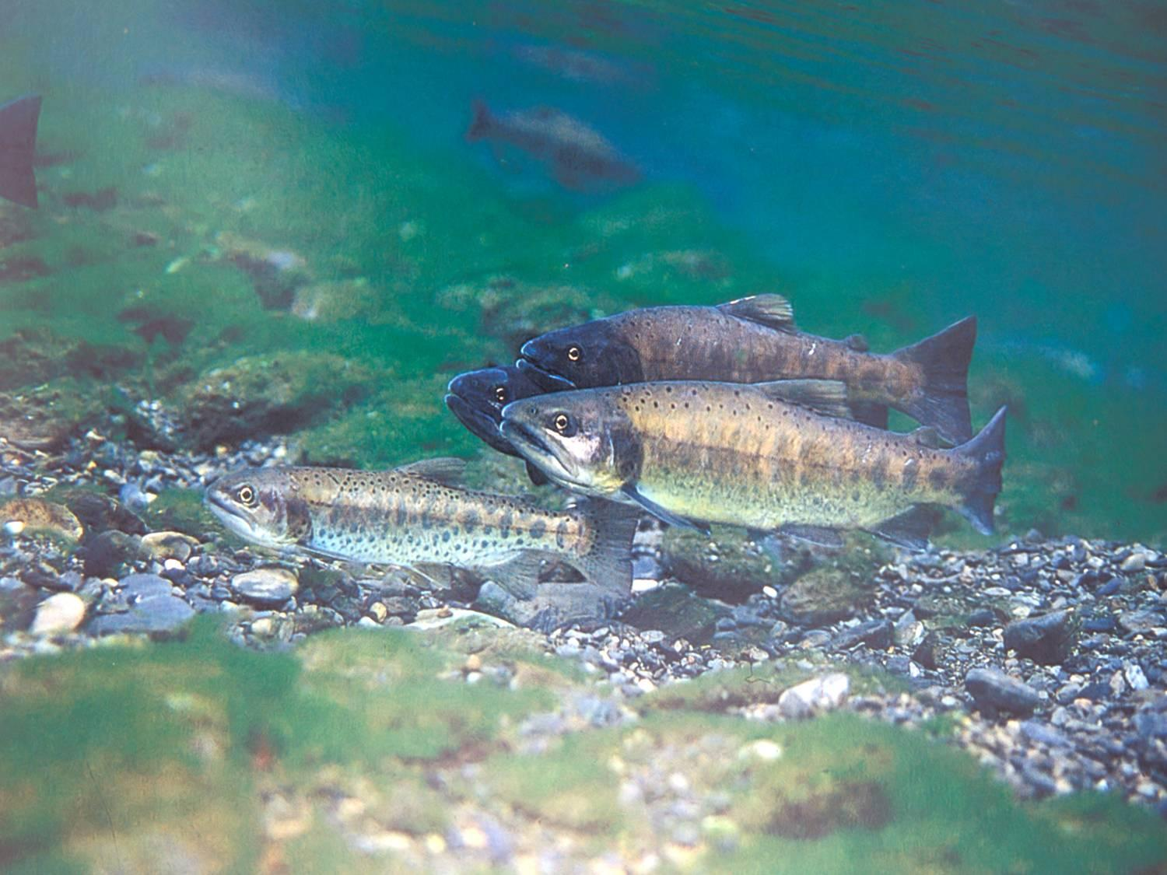

圖片來源
http://www.tepu.org.tw/?p=691
班級：六年一班
座號：5
姓名：林師安
指導教師：許甄華
日期：中華民國103年5月25日
- 研究動機
因為我想要了解一下這一個台灣的特有種而且又是珍貴稀有的櫻花鉤吻鮭這一種生物的生活習性。
二、研究方法
Googie查詢資料
以及Googie的圖片查詢資料
三、研究內容
9月為繁殖期，雄魚全身轉成暗褐色，極易與雌魚區別。卵需經47天才能孵化，一般魚類只需10天左右。喜歡生活在水溫約10。C左右，水質需清澈且呈微鹼性的水中。以石蠺、蜉蝣幼蟲及落水的昆蟲為食。 鱒魚本是寒帶魚類，大約在100萬年前的冰河期，黃河以北全被冰河覆蓋，當時台灣仍和大陸相連，受冰河影響，氣溫下降，很適合鱒魚生活。原先居住在亞洲北方的鱒魚，紛紛南下到台灣。每到繁殖季節，鱒魚便到台灣各地的河流上游交配產卵，小鱒魚長大後再由回海洋生活。而大甲溪上游是台灣目前唯一的居住地，也是全世界陸封性鱒魚分布的最南界。
除了鮭魚基本的外部形貌之外，例如紡錘形且側扁的身軀、大口裂且位圓鱗、遠離胸鰭而比較靠近泄殖孔的腹鰭、腹鰭基側的腋窩突與背鰭後方的脂鰭外，河川型的櫻花鉤吻鮭，背部呈黑青綠色剛脫離產卵巢浮現的仔魚還沒有很好的游泳能力，多集中在岸緣的靜水區，對溪流內遮蔽物的需求非常明顯。隨體型增大，對流速的適應力也加強，像幼魚整年對溪流內遮蔽物的需求都不高，對流速或深度的喜好範圍更廣。有趣得是成魚似乎有偏好深水與緩水區的現象，它們在水溫低於12℃以下時對溪流內遮蔽物的需求昇高，反應了躲藏越冬的行為。
至於櫻花鉤吻鮭的天敵，可能就以鳥類為主了。在七家灣溪附近
經常出現的鳥類，包括鉛色水鶇、河烏、綠簑鷺及鴛鴦四種，其中僅
綠簑鷺有捕食櫻花鉤吻鮭的記錄，但是海拔 1600 公尺已經是綠簑鷺
分布區域的上緣，因此七家灣溪附近綠簑鷺的數量十分有限，對櫻花
鉤吻鮭族群應該不至於有過度的捕食壓力。
後來，地球上的天氣逐漸變暖，冰河消退，大量的冰融化，使海水高漲，台灣和大陸之間被海水隔開，氣溫水溫升高，不再適合鱒魚生活，於是大部分鱒魚游回亞洲北方，只有少數鱒魚被困在大甲溪上游，這可能是因為地層斷裂後隆起，堵住了大甲溪，逼得鱒魚留在上游。
位於雪霸國家公園內的七家灣溪，孕育著台灣國寶魚-櫻花鉤吻鮭(Oncorhynchus masou formosanus)，近年來族群已逐漸稀少。影響此現象的因子有許多，在生物方面則以天敵掠食的壓力為大宗。許多溪流鳥類皆有覓食魚類之紀錄
四、參考資料

櫻花鉤吻鮭 - 保育教育館
http://cec.tesri.gov.tw/cec/index.php?option=com_content&view=article&id=202:2010-04-09-06-04-26&catid=36:2009-12-03-03-31-01&Itemid=220

櫻花鉤吻鮭
http://163.30.125.7/~science/na_teach/ch05/5_22.htm

櫻花鉤吻鮭專輯 - 林務局自然保育網
http://conservation.forest.gov.tw/public/Data/5111111335671.pdf

人工復育
http://life.nthu.edu.tw/~labtcs/Salmon/crisis/artifical_recovery.htm
五、研究發現
櫻花鉤吻鮭的人工復育工作最早是由林務局委託東海大學于名振教授與鄭明能先生在今日桃山北溪設立自然繁殖場開始，在農委會時期，則改委託水產試驗所進行規劃。1992年七月雪霸國家公園成立以後，櫻花鉤吻鮭的復育工作也改由國家公園負責。
由於現在仍有多個攔砂壩矗立在七家灣溪流域中，影響櫻花鉤吻鮭生存延續甚巨，為了避免上游族群的滅絕以及增加基因多樣性，雪霸國家公園多年來將繁殖無法成功的下游河段鮭魚族群捕抓，進行人工繁殖，再將孵化出來的仔鮭放流至七家灣溪與高山溪的上游河段。讓這些仔鮭可以經由大雨被沖移至下游的過程，散布至下游的各個河段，以增加下游族群與上游族群的基因交流。
雪霸國家公園已成功放流總數達三千三百餘尾的仔鮭於高山溪、七家灣溪上游的桃山西溪與桃山北溪、湧泉池與也曾是櫻花鉤吻鮭分布範圍但已無魚蹤的司界蘭溪。多年的調查結果顯示，進行類似放流司界蘭溪的域外工作，在保護良好的情況下，可以成功的拓展櫻花鉤吻鮭的生存領域。持續的放流工作並且直接的避免上游鮭魚族群滅絕，並可逐漸恢復族群數量與結構穩定。
六、我的感想
根據我的研究報告，結果櫻花鉤吻鮭是國寶的魚，而且現在台灣也一直在復育當中，在查圖片的時候，我才知道櫻花鉤吻鮭原來也有那麼多種的圖片，而且，我對櫻花鉤吻鮭的認識也更多了。

